Seminario de tesis

**MATERIA**:

8°B

**CUATRIMESTRE:**

Lic. Gonzales Salas Víctor Antonio

**MEDICO:**

Marco teórico de investigación

**TEMA:**

Ancheyta Maldonado Alondra Guadalupe

**INTEGRANTE:**

Lic. Medicina veterinaria y zootecnista

**LICENCIATURA:**

Tapachula, Chiapas a 14 de febrero de 2025

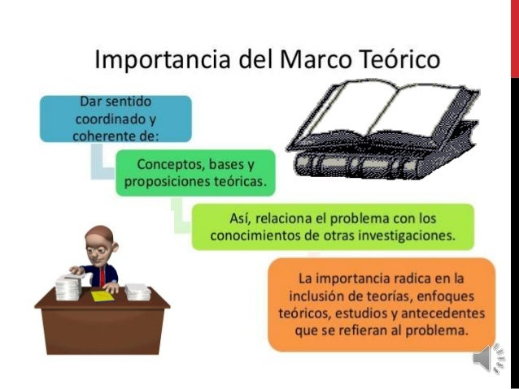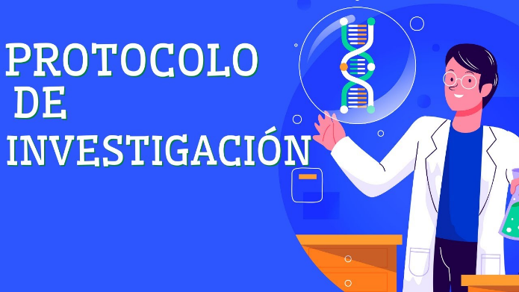

MARCO TEÓRICO

Estructuras

* Título de investigación.
* Planteamiento del problema.
* Justificación.
* Fundamento teórico.
* Los objetivos de la investigación.

Objetivo general.

Objetivos específicos.

* Hipótesis.
* Referencia de bibliografía.

El protocolo permite

* Plantear y justificar el problema que se quiere investigar.
* Compilar y discutir los trabajos realizados por otros investigadores sobre el mismo tema.
* Definir la hipótesis y los objetivos.
* Definir la metodología que se utilizará para resolver el problema.
* Discutir las exigencias y limitaciones del trabajo.

Características

* Se redacta en tiempo futuro.

Es un plan que se ejecutará en el futuro, el protocolo de investigación no debe contener resultados, discusiones ni conclusiones.

* Presentar una investigación valida.

Se considera que una investigación es válida cuando se demuestra su factibilidad.

* Tener un fundamento en una base teórica.

Es necesario conocer las bases teóricas existentes sobre el tema que se va a investigar; esto permite darle la orientación adecuada al diseño del protocolo

Es un plan de acción donde se describen todos los pasos que deben seguirse para la realización de un estudio científico.

* Debe incluir, por ejemplo, el problema, los objetivos, las características o variables que se medirán y la duración del estudio.

BIBLIOGRAFÍA:

[Marco teórico: Cómo hacer, estructura y tipos [Ejemplos]](https://normasapa.in/marco-teorico/)

[Marco Teórico: qué es, estructura y ejemplo - Enciclopedia Significados](https://www.significados.com/marco-teorico/)

[Marco Teórico - Qué es, objetivos, estructura y ejemplo](https://concepto.de/marco-teorico/)

[Protocolo de investigación: qué es, características, estructura, ejemplos](https://www.lifeder.com/protocolo-de-investigacion/)